**《支撑跳跃：跳上成跪撑—向前跳下》学习指南**

**一、学习目标：**

1.能说出支撑跳跃动作组合的要领及保护与帮助方法。

2.能做出跳上成跪撑—向前跳下动作，练习时果敢、顽强、自信。

**二、学习步骤：**

**活动1：热身活动**。

1. 头部运动；
2. 扩胸振臂；
3. 膝关节；
4. 踝、腕关节；
5. 小游戏：高人、矮人、弹簧人。

方法：高 人：提踵立，两臂上举，收腹、紧腰停3秒。

矮 人：垫上成跪姿，脚背压垫。

弹簧人：跪跳起。

**活动2：专门性练习**

1. 登山跑。
2. 俯撑变蹲撑。
3. 跳跃小栏架。
4. 上三步踏跳练习。
5. 双手撑垫跪跳上跳下练习。

**活动3：支撑跳跃学习**

1. 矮箱上跪撑接跪跳下。

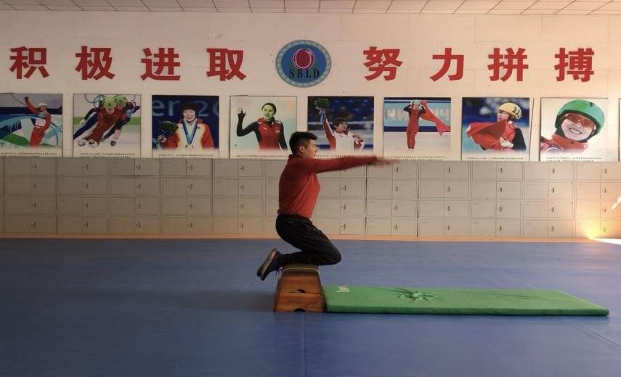

1. 助跑5-7步上板练习。

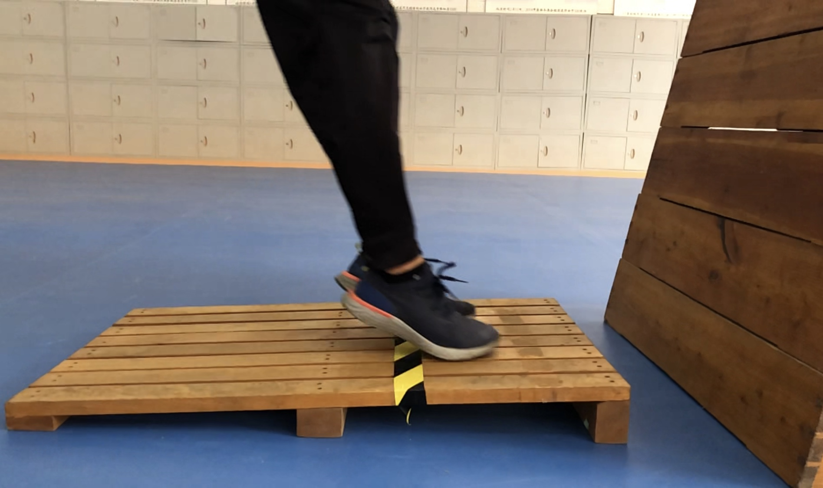

1. 教师讲解示范跳上成跪撑—向前跳下技术动作及保护帮助方法。

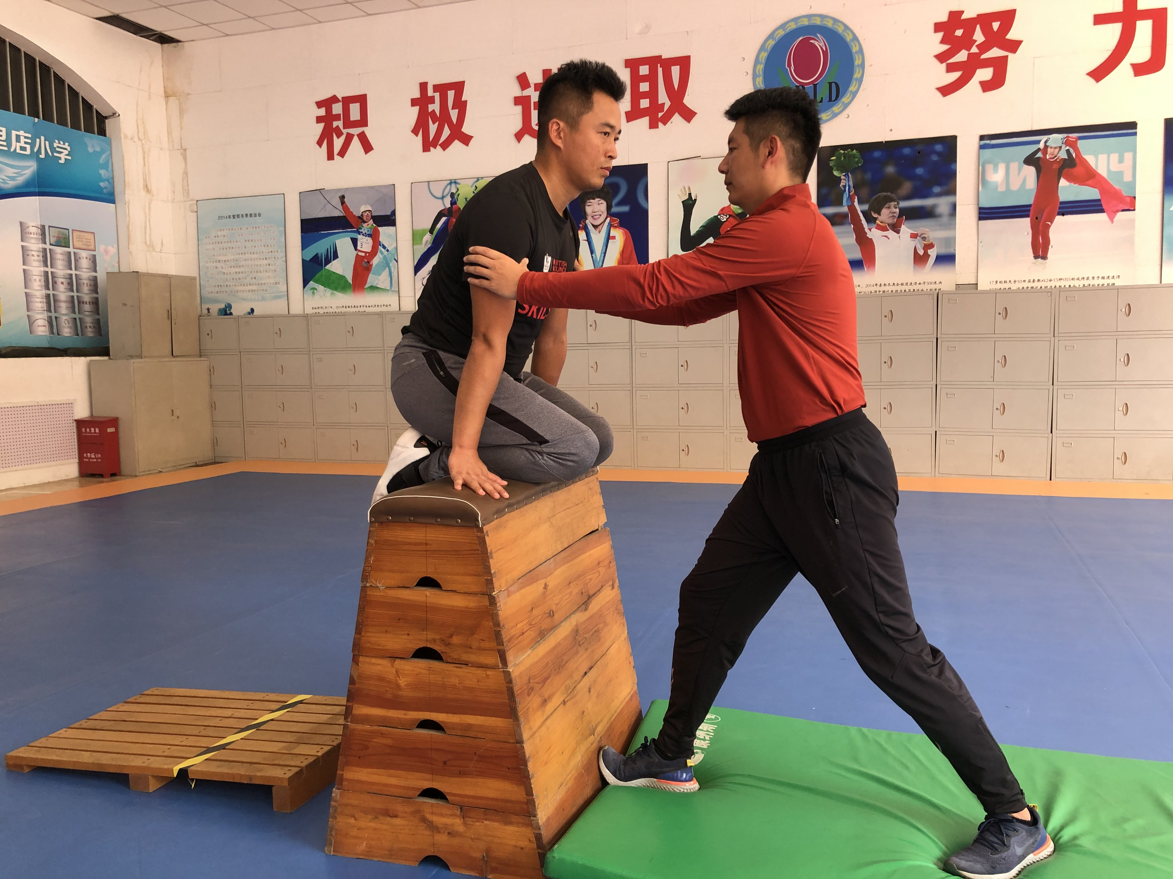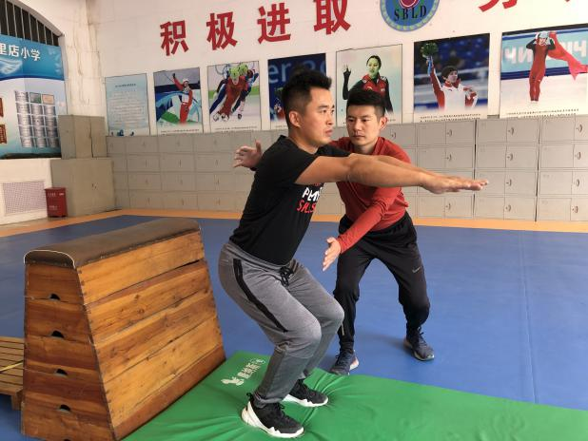

1. 站在踏板上，双手支撑跳箱做提臀练习。

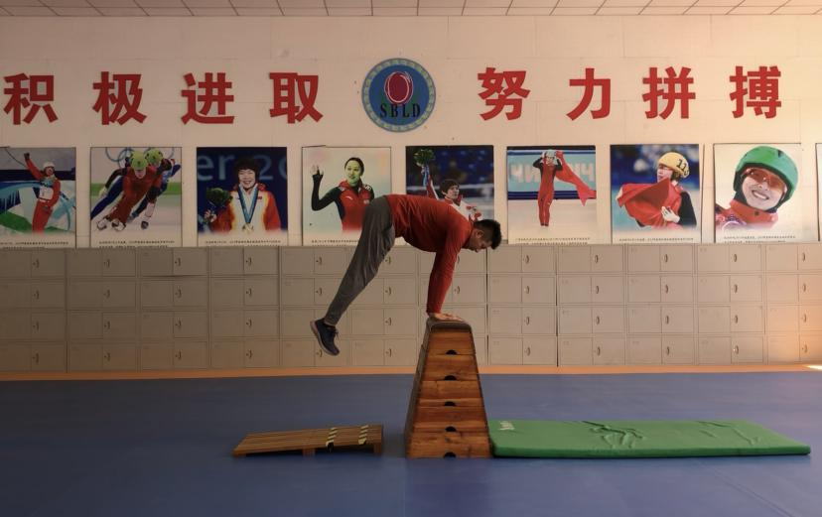

1. 站在踏板上，做支撑起跳、收腹、提臀提膝，接回落。

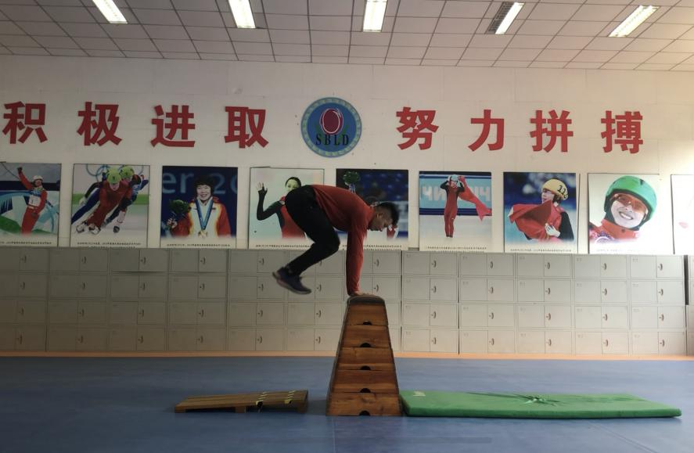

1. 助跑5-7步助跑踏跳成跪撑—向前跳下。

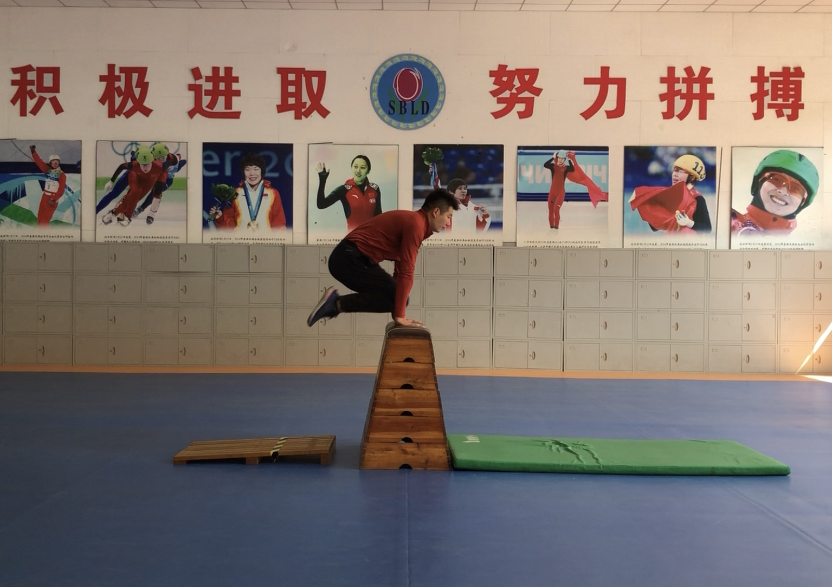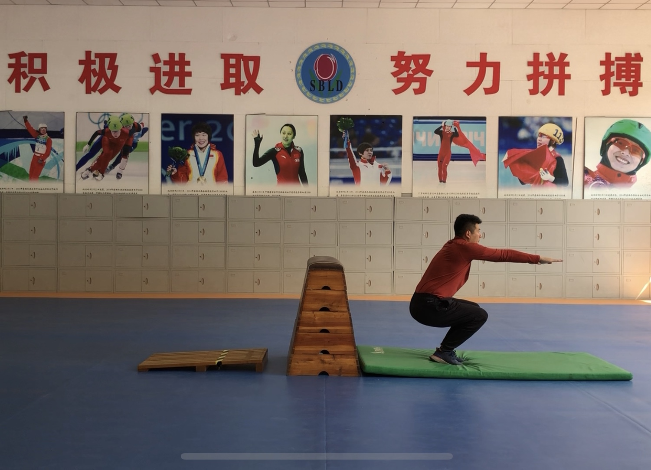

**活动4：拉伸放松**

**三、锻炼要求及注意事项：**

1. 穿运动服和运动鞋，身上不能带坚硬物品。
2. 练习前认真检查场地和器材，消除安全隐患。
3. 做好充分准备活动，特别是专项活动部位。
4. 每天练习15——20分钟，练习时一定把安全贯穿始终，练习后积极拉伸放松，防止肌肉过度疲劳。